**SailVina - Autodock Vina分子对接全套整合软件**

在线文档见：githubxxx

1. 介绍

SailVina只是一个带界面的脚本，批量调用Autodock Vina，openbabel等来便捷使用Vina进行分子对接。

本软件可以实现以下功能：

1. 下载受体，自动准备受体。
2. 配体格式转换，根据取代基批量生成配体。
3. 验证对接方案(Protocol)是否可以还原实验结果。
4. 单个/多个配体和单个/多个受体进行对接。
5. 将对接的多个配体提取出来。
6. 提取对接的分数
7. 将配体和受体合并成一个文件。

毕业临近，这应该是最终的版本了，不会再添加新功能。欢迎对项目进行再制作，本人也只是个业余喜欢编程的菜鸟，代码可能不太好看，欢迎交流讨论。

2. 安装SailVina

必要软件（安装完整路径切记不要有中文和空格！！比如C:/program files/mgltools和D:/软件/mgltools等都是不合法的！!运行脚本是可能会出现意想不到的错误！）

Mgltools(<http://mgltools.scripps.edu/downloads>)：用于调用pdbqt转换脚本。

Openbabel(<https://sourceforge.net/projects/openbabel/files/openbabel/2.4.1/>)：用于格式转换。

可选软件

ChemOffice：用于化学结构的绘制和格式转换。

Pymol：用于查看结构。

2.1 使用python运行

使用pip命令安装额外运行库：

requests（下载受体）

lxml（下载受体）

Biopython（修复受体）

scipy（计算RMSD）

2.2 直接运行exe程序

下载main.7z，解压后运行其中的main.exe即可。

注意：解压路径不要包含空格，中文！！比如C:/Program files/、D:/软件/。会出现软件打不开，路径不识别等错误。

3. 常用操作教程

使用本软件之前请务必点击“脚本配置”来选择相应的程序。

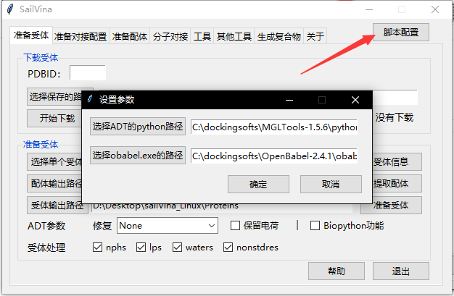

a. 点击“选择ADT的python路径”选择mgltools里面的python.exe程序（注意路径不要包括中文和空格！！）。

b. 点击“选择obabel.exe的路径”选择openbabel文件夹中的obebel.exe程序（注意路径不要包括中文和空格！！）。

3.1 获取受体

3.1.1 通过SailVina进行获取

a. 在“准备受体”选项卡中，输入PDBID

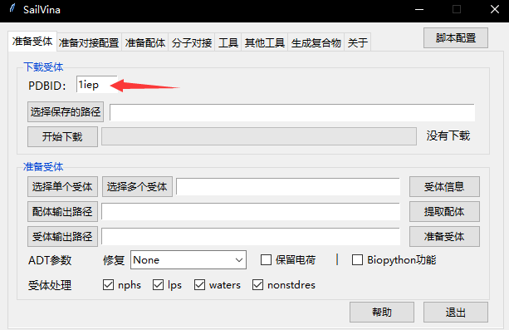

b. 点击“选择保存的路径”，选择要保存pdb文件的位置。

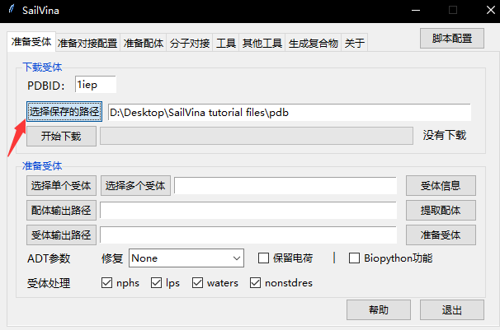

c. 点击开始下载即可。

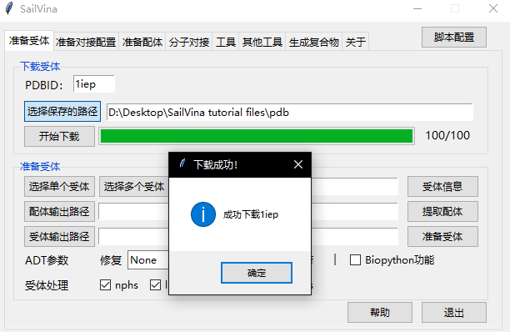

如果长时间连接不到服务器会报错。如果一直报错请尝试下面的方法。

3.1.2 从pdb网站获取

a. 进入pdb蛋白数据库网站<https://www.rcsb.org/>，输入PDBID、大分子名称等进行搜索。

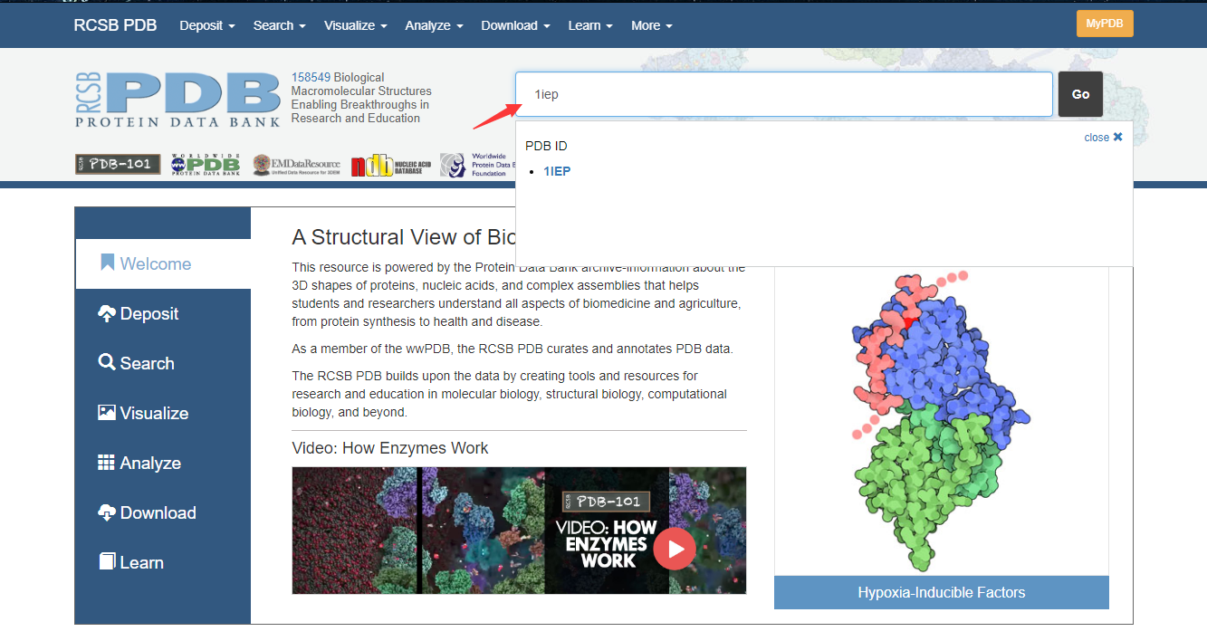

b. 选择相应的大分子，进入详细界面。点击Download Files，从下拉菜单中点击PDB Format即可下载pdb文件。

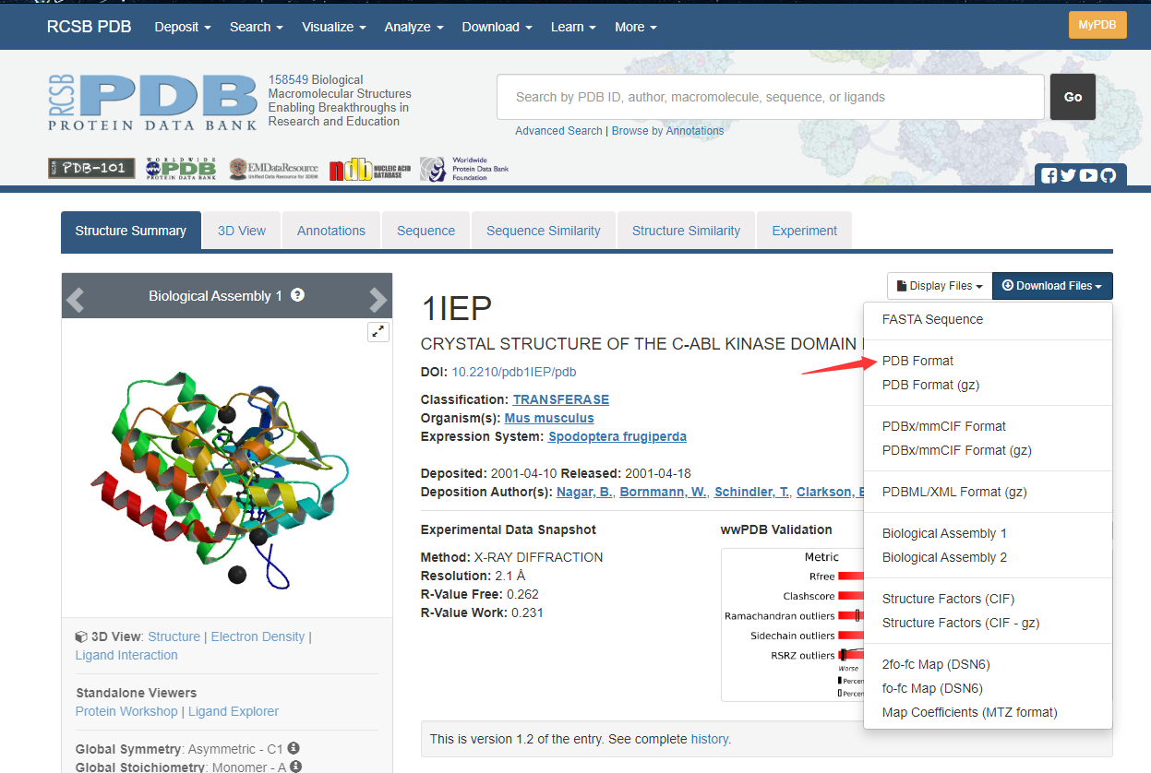

3.1.3 通过同源建模获取pdb文件

没做过，就不演示了(￣_,￣ )

3.2 准备受体

3.2.1 使用SailVina自动准备受体

a. 在“准备受体”选项卡中点击“选择单个受体”选择需要准备的pdb文件。如果需要批量准备多个受体，点击“选择多个受体”，选择含有多个pdb文件的文件夹即可。

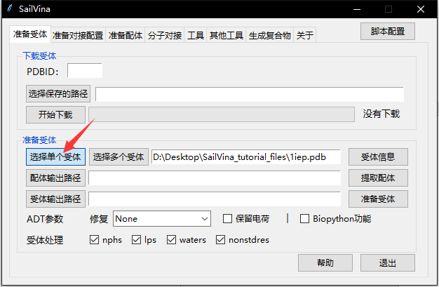

b. 根据需求选择ADT参数和受体处理方式，一般保持默认即可。

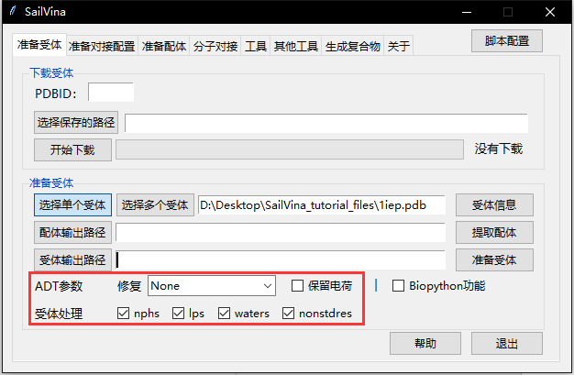

c. 点击“受体输出路径”选择输出的文件夹。

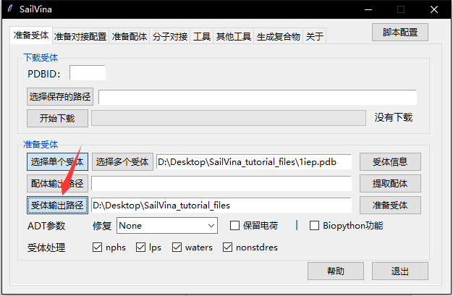

d. 再点击“准备受体”即可。可以在命令窗口看到处理过程和结果。

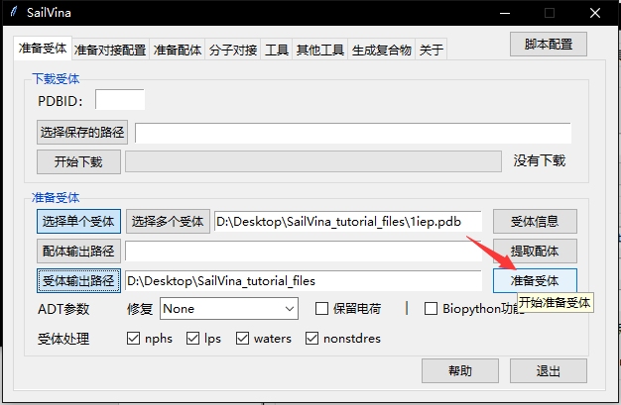

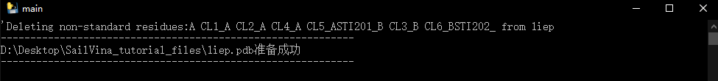

e. 完成后点击“确定”即可。

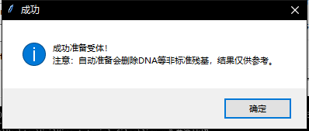

3.2.2 使用ADT手动准备受体

本方法适合于需要保留部分水和离子的pdb文件。

a. 打开mgltools中的ADT.bat，默认开始菜单中也有。

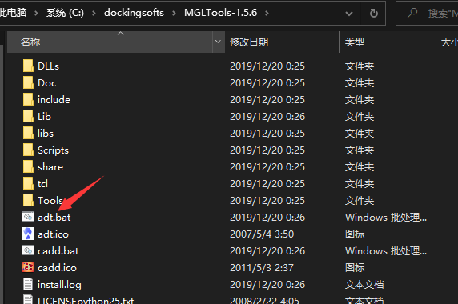

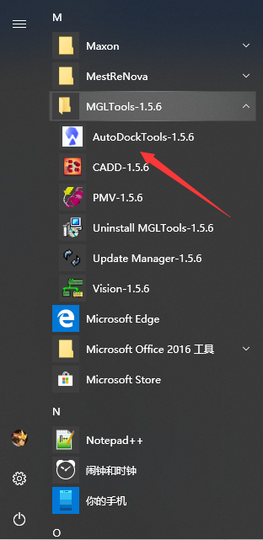

b. 点击File，点击Read Molecule

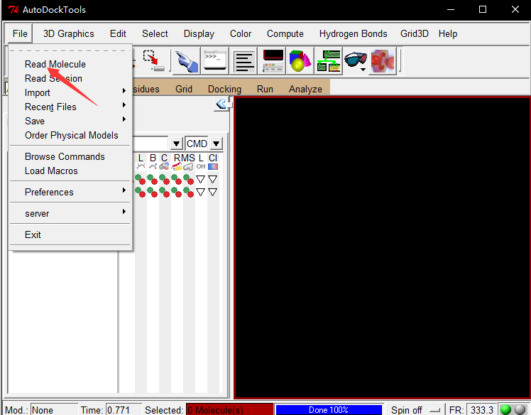

c. 选择pdb文件即可加载至工作区。

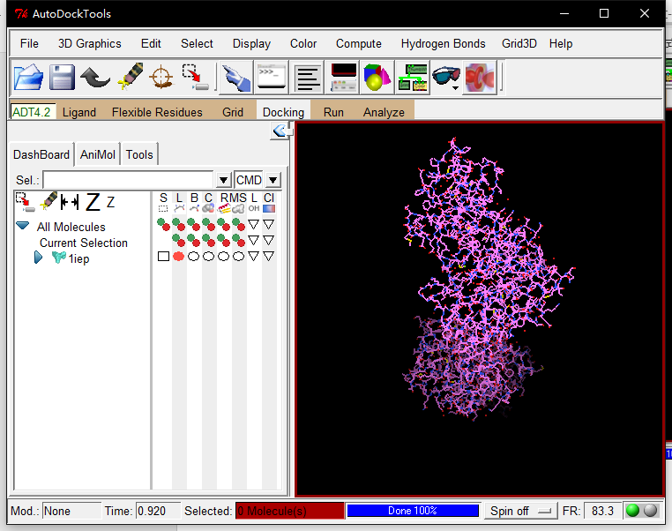

d. 根据需要删除水（Edit->Delete Water）、配体（找到配体，点击相应的正方形，Edit->Delete->Delete Selected Atoms即可）、离子（找到离子，点击相应的正方形，Edit->Delete->Delete Selected Atoms即可）等。

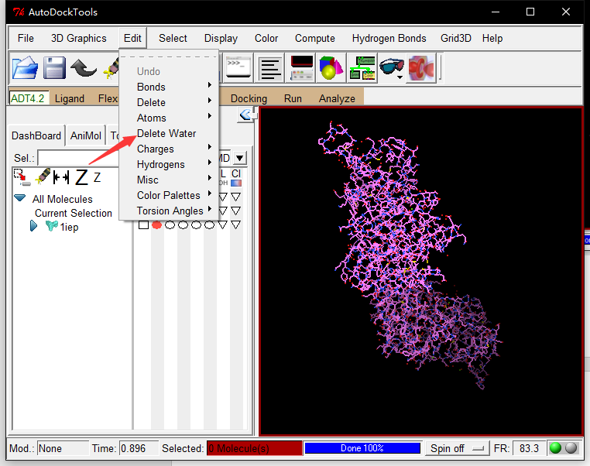

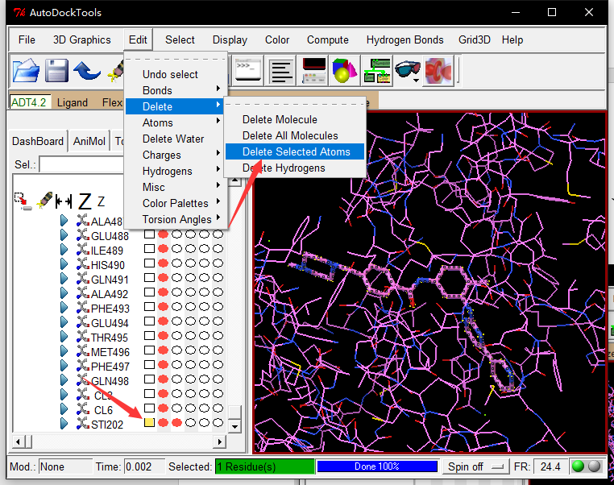

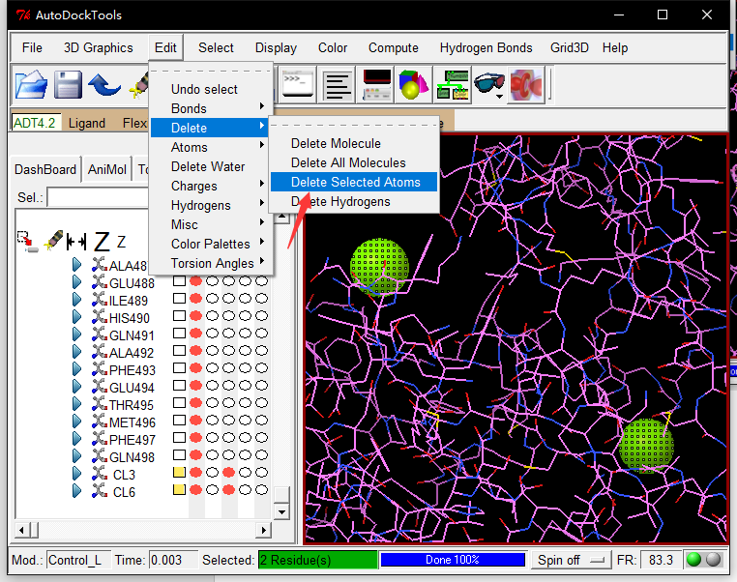

e. 点击Grid->Macromolecule->Choose。

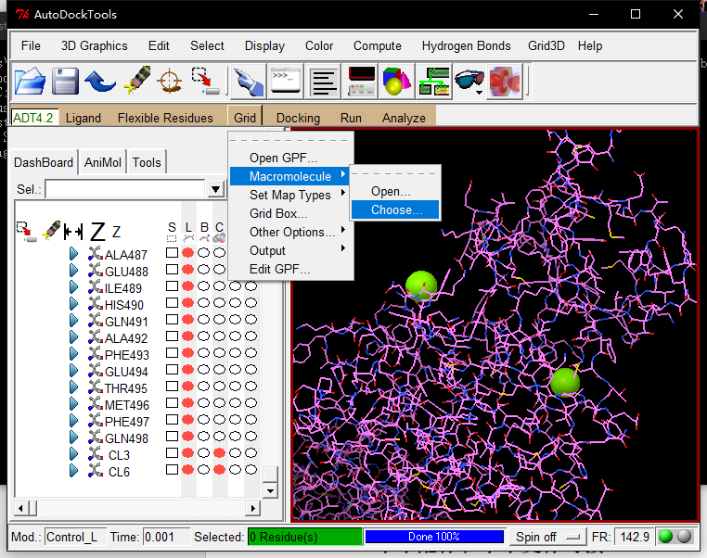

f. 选择相应的pdb，点击Select Molecule。等待一段时间，当出现initializing xxx.pdb后表示完成。点击确定，选择要保存的位置即可。

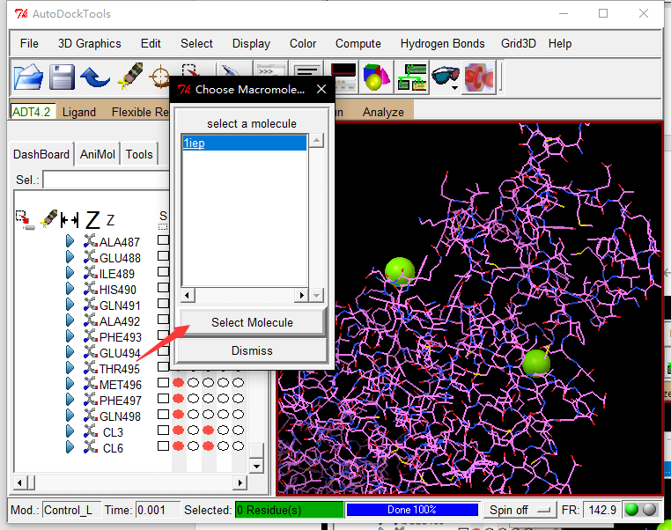

注意：如果保存了离子，这里的电荷是0，如果需要更改，使用记事本打开导出的pdbqt文件，找到相应的离子，修改后面的电荷即可。

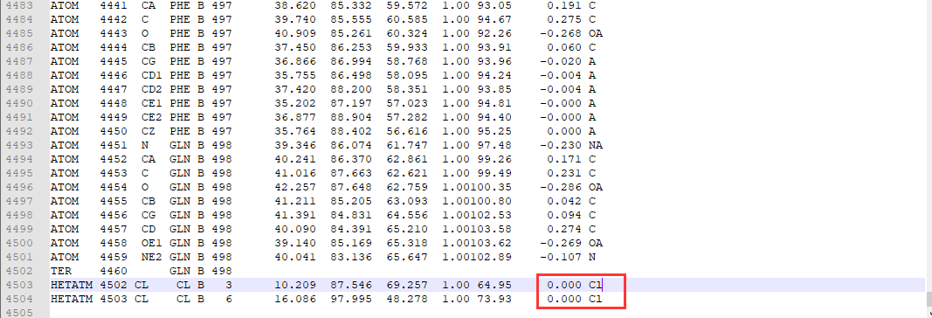

3.3 准备对接位点

3.3.1 使用SailVina根据受体中共晶的配体来自动生成对接位点

如果原始pdb文件中有共晶的小分子抑制剂等，那么该配体一般为活性位点，可以根据该配体自动生成对接位点。

a. 参见4.2提取pdb文件中的小分子配体。

b. 在“准备对接配置”选项卡中点击“读取共晶配体”，选择提取的小分子配体。

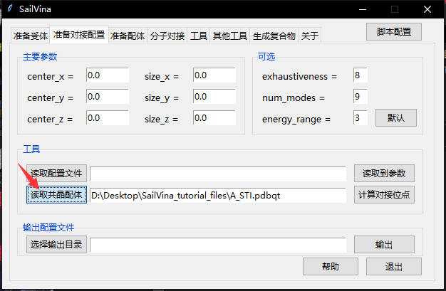

c. 点击计算对接位点，会自动填充参数（参考文献：Feinstein, W. P., & Brylinski, M. (2015). Calculating an optimal box size for ligand docking and virtual screening against experimental and predicted binding pockets. Journal of cheminformatics, 7, 18. doi:10.1186/s13321-015-0067-5）。点击确定。

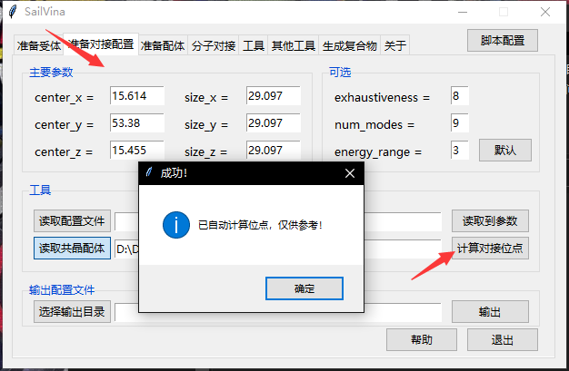

d. 点击“选择输出目录”选择config.txt文件的输出目录。点击输出即可。

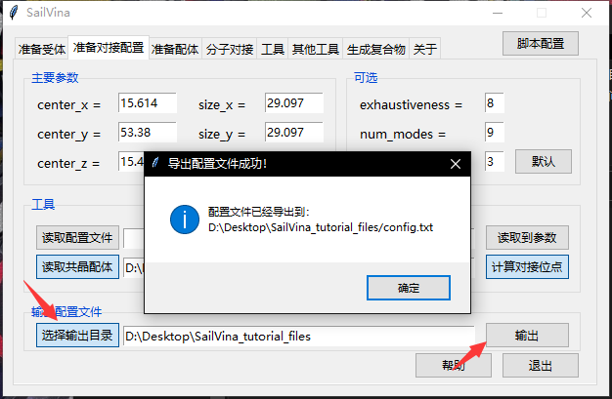

如果受体中没有小分子配体或者小分子过大，参考下面的方法。

3.3.2 使用ADT来手动确定对接位点

a. 打开ADT，载入pdb文件。具体参考3.2.2的a-c步骤。

b. 点击“Grid”,点击Grid Box会出现一个盒子。

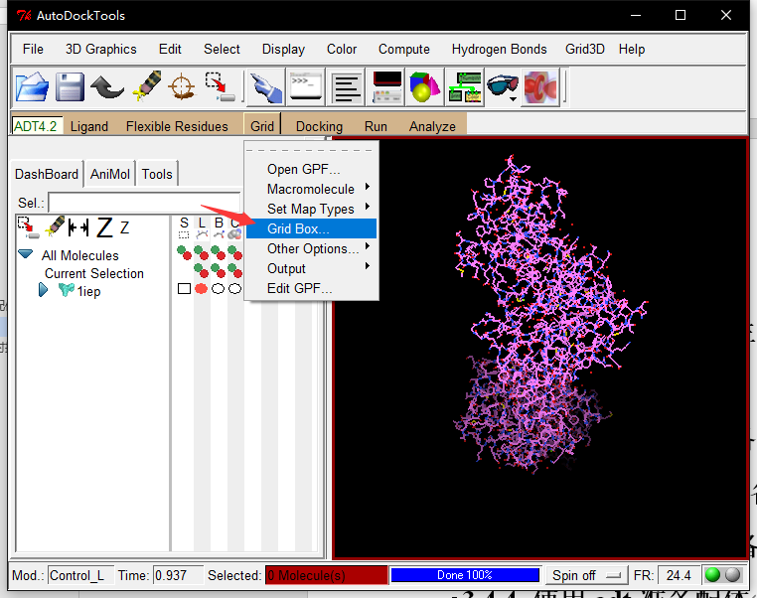

c. 鼠标右键点击Spacing后面的“0.375”，在弹出的窗口中将“Value”修改为1.0（Vina定义的Spacing为1.0）。

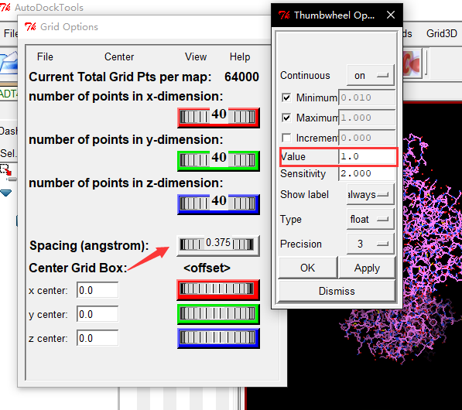

d. 点击ok可以在视图中看到一个盒子。上面的三个参数表示盒子的“长、宽、高”，下面三个参数表示盒子的中心坐标。调节参数将盒子放到自己需要的位点。如果有配体需要将配体完全包裹起来，如果是空腔口袋请根据文献或者作用机理自行确定。

注意：

1. 长*宽*高总数不要大于27000，即30*30*30，否则vina无法计算。

2. 为了方便观察，可以将配体或者附近的残基显示为球棍或者球形。点击残基后面相应的圆即可。

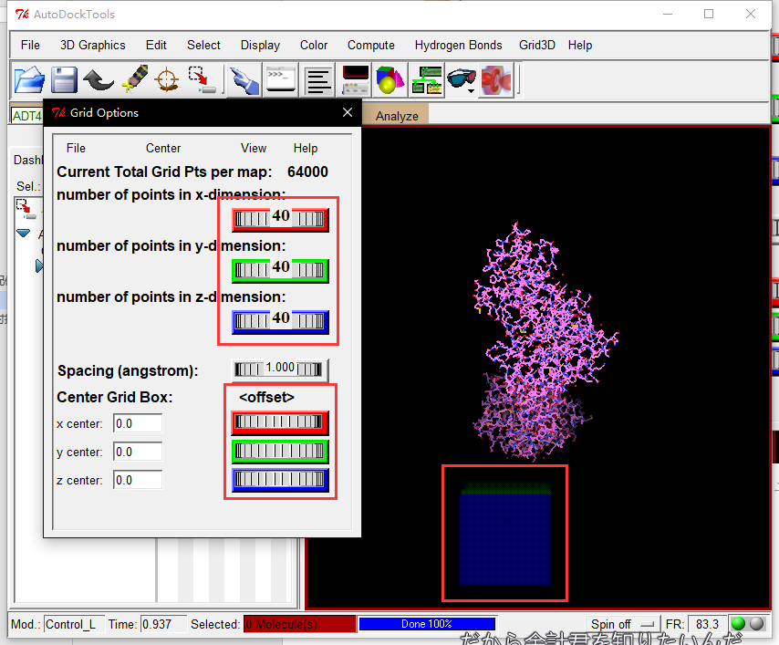

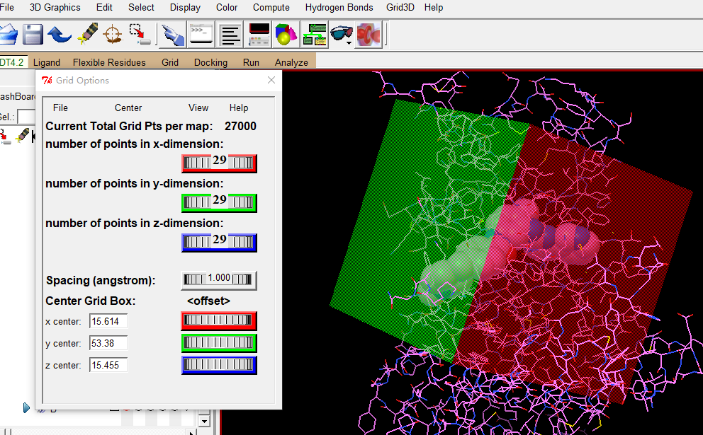

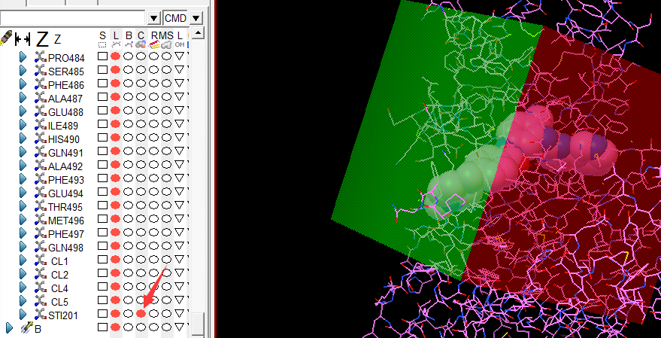

e. 在SailVina中，“准备对接配置”选项卡中填入当前参数。选择输出目录，点击“输出”即可。

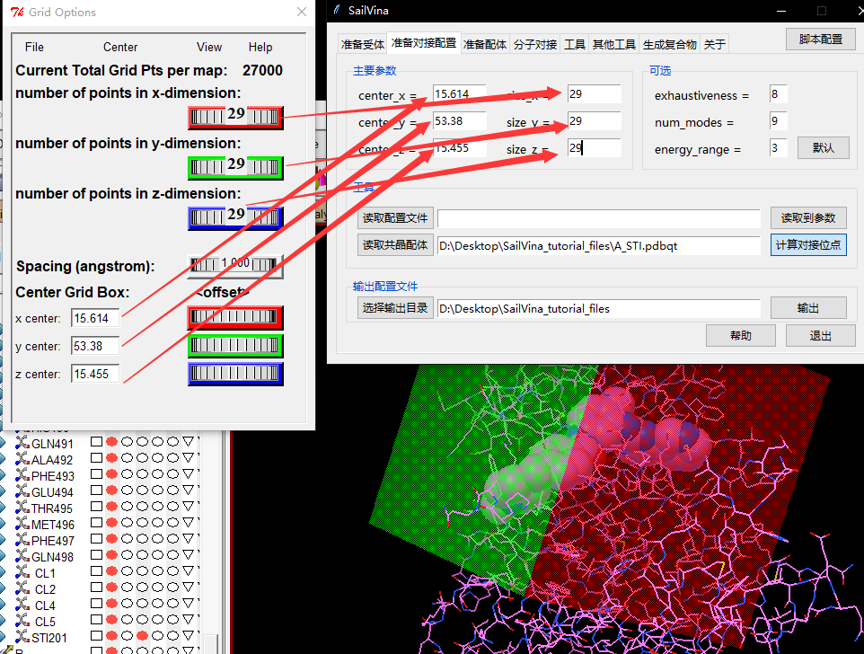

3.3.3 使用SailVina来生成整个蛋白的对接位点

如果实在不知道活性位点，可以使用该方法来对切分整个pdb文件进行对接。该方法需要一个参考配体。

在SailVina的“工具”中的“受体全局对接”中点击“选择配体”，选择需要对接的配体文件作为参考。点击“选择受体”选择需要全局对接的受体文件所在的文件夹。

注意：

1. 受体必须命名为preped.pdbqt，否则无法找到受体。

2. 如果是单个受体，选择这个文件夹。比如受体在D:/test/preped.pdbqt中，选择D:/test即可。

3. 如果是多个受体，选择包含受体文件夹的文件夹。比如多个受体分别为D:/test/0001/preped.pdbqt和D:/test/0002/preped.pdbqt，选择D:/test即可。每一个子文件夹都会生成多个config文件。

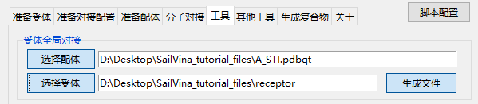

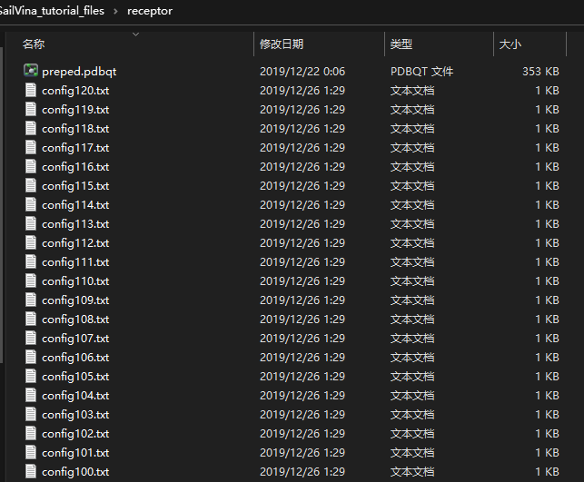

3.4 准备配体

3.4.1 自己绘制配体

a. 在Chemdraw中绘制配体，保存为mol格式。从网站下载的mol文件也可以使用本方法。

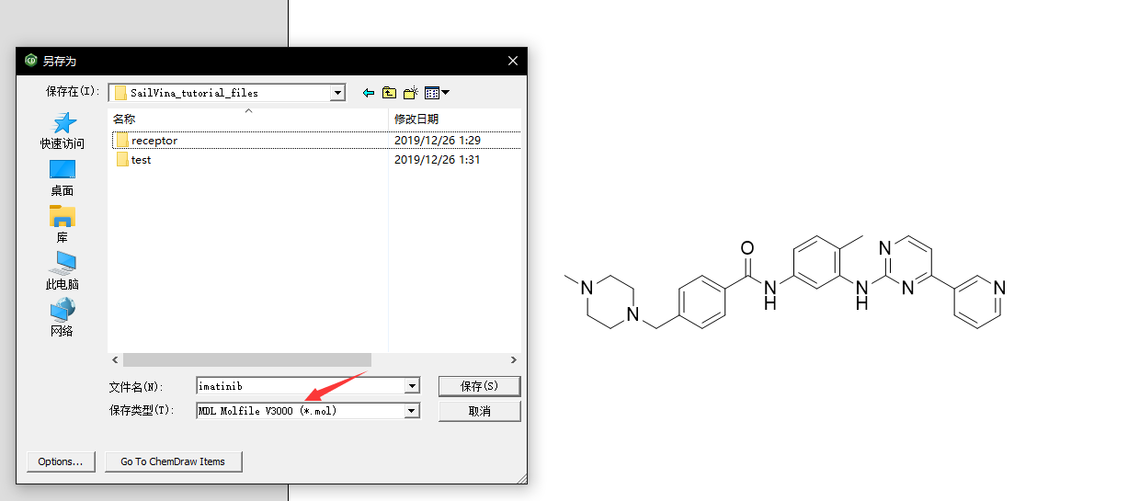

b. 在SailVina的“准备配体”选项卡中，输入格式选择“mol”，选择刚才绘制的配体。如果有多个可以选择多个。也可以选择含有多个配体的文件夹。

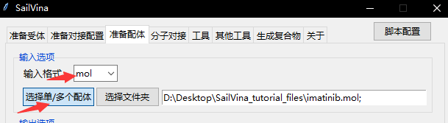

c. 输出格式选择“pdbqt”，其余选项保持默认即可，如果有需要可以自行调整。选择输出文件夹，点击开始转换即可。

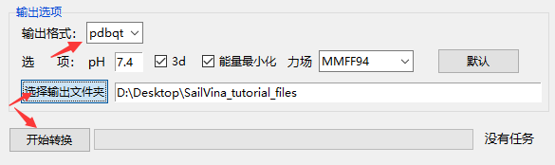

d. 命令行和结果没有报错提示表示转换成功，如果出现问题可以尝试下面的方法。（mol转pdbqt先从mol转pdb再转pdbqt，出现两个是正常的）

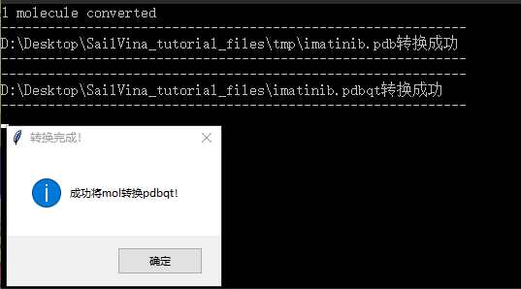

3.4.2 从pdb中提取配体

参考4.2提取配体即可。

3.4.3 从网站获取

以pubchem为例。

a. 从“3D Conformer”中下载SDF格式的文件。可以看到是一个已经有3D结构的配体。

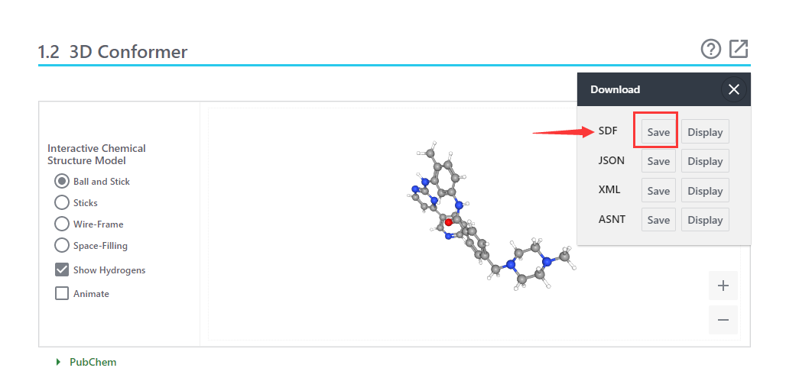

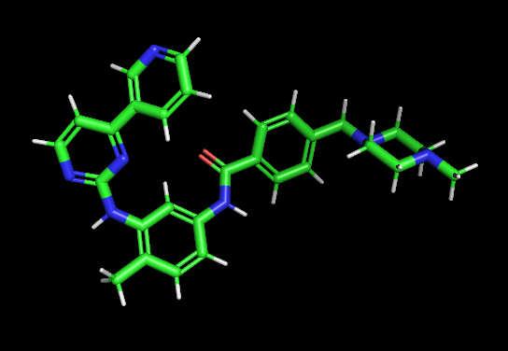

b. 在SailVina的“准备配体”选项卡中，输入格式选择“sdf”，选择刚才下载的配体。如果有多个可以选择多个。也可以选择含有多个配体的文件夹。

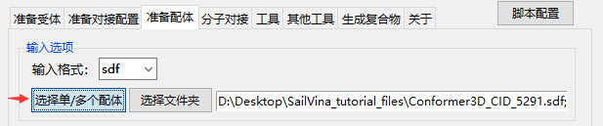

c. “输出选项”中，取消勾选3D和能量最小化。因为下载的配体只需要进行格式转换即可（如果sdf文件没有3D构型则需要勾选）。选择输出文件夹，再点击开始转换即可。

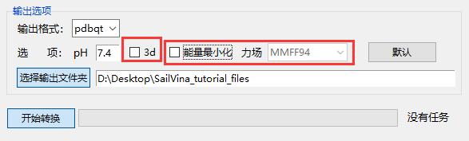

d. 命令行和结果没有报错提示表示转换成功。（sdf转pdbqt先从sdf转pdb再转pdbqt，出现两个是正常的）

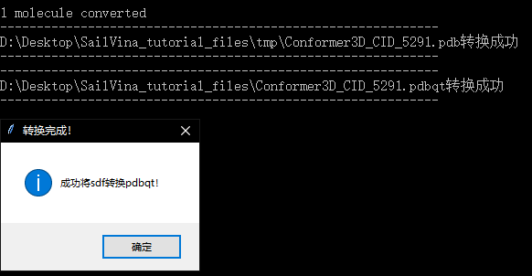

如果碰到无法转换问题，欢迎讨论。

3.5 分子对接

3.5.1 单个配体和单个受体对接

a. 准备受体，参考3.2，受体名字必须为preped.pdbqt。

b. 准备配体，参考3.4，配体必须是pdbqt格式。

c. 准备对接位点，参考3.2，生成一个或者多个config.txt文件。

受体文件夹如下：

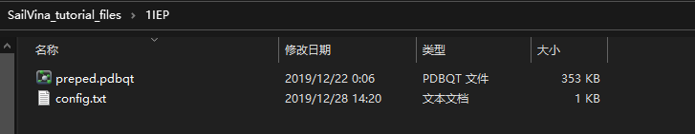

d. 在SailVina“分子对接”选项卡中，点击“选择单/多个配体”选择单个配体；点击“选择受体文件夹”选择受体文件夹；点击“输出文件夹”选择结果输出的文件夹。点击“开始对接”即可进行对接。

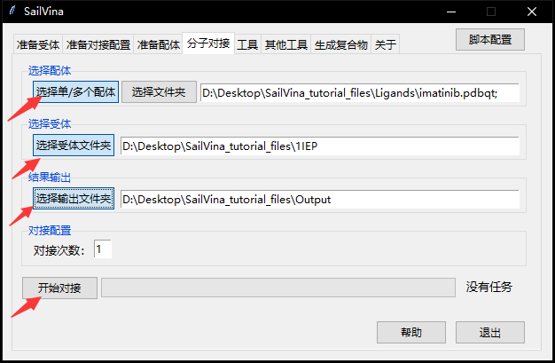

注意：此时会调用大量CPU资源，所以界面会出现无响应，等待命令行结束计算即可。

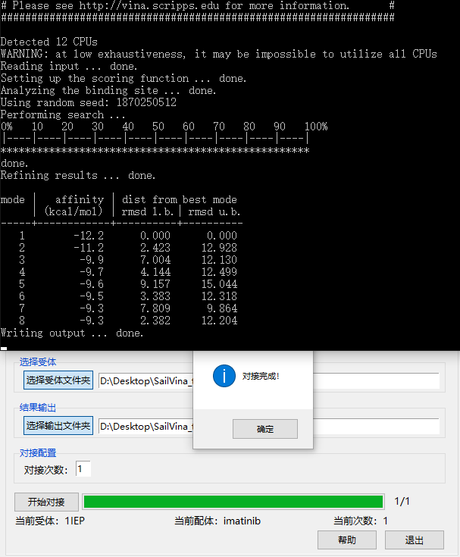

3.5.2 单个配体和多个受体对接

a. 将需要准备的多个pdb文件放到同一个文件夹。

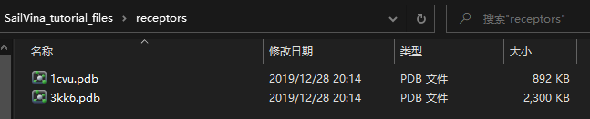

b. 在“准备受体”选项卡中点击“选择多个受体”选择该文件夹。选择受体输出路径，再点击“准备受体”即可。

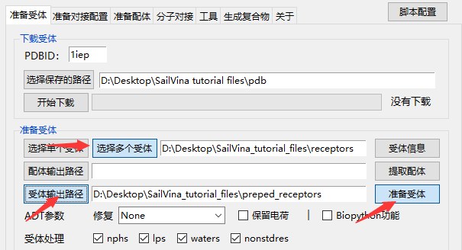

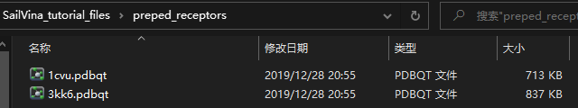

c. 移动准备好的受体文件。参考4.4操作，会将pdbqt受体放置到文件夹中并重命名为”preped.pdbqt”

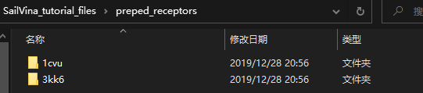

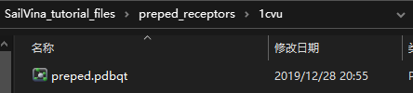

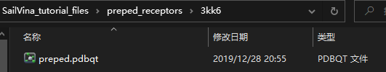

d. 准备配体，参考3.4，配体必须是pdbqt格式。

e. 准备对接位点，参考3.2，每个受体都需要生成config文件，需要自行准备。

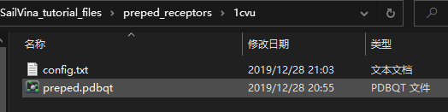

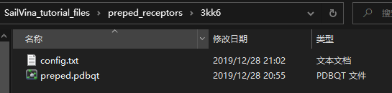

f. 在SailVina“分子对接”选项卡中，点击“选择单/多个配体”选择单个配体；点击“选择受体文件夹”选择包含多个受体的文件夹；点击“输出文件夹”选择结果输出的文件夹。点击“开始对接”即可进行对接。

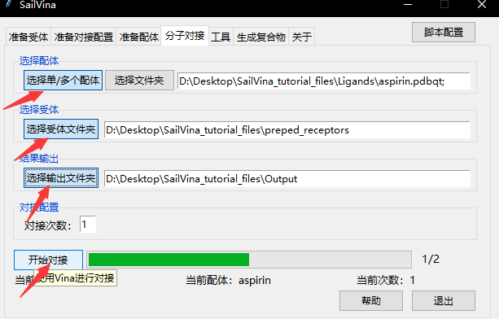

3.5.3 多个配体和单个受体对接

参考3.5.1，选择配体时选择多个配体的文件夹即可。

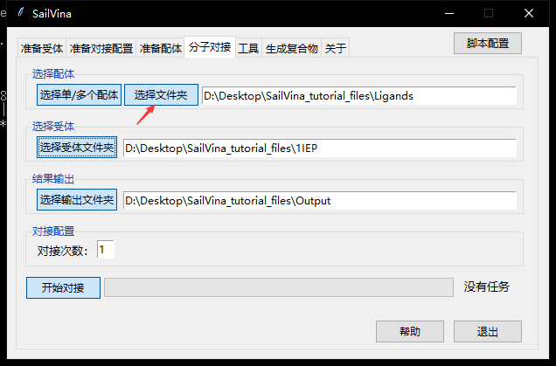

3.5.4 多个配体和多个受体对接

参考3.5.2，选择配体时选择多个配体的文件夹即可。

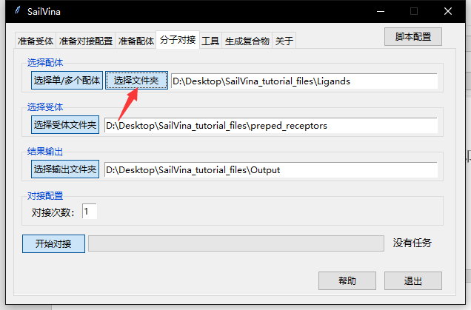

3.6 查看分数

3.6.1 查看单个结果分数

在“工具”选项卡中的“提取分数”中选择对接输出的一个文件，点击提取分数。

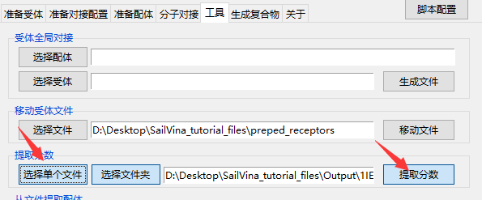

分数以悬浮窗口的形式出现

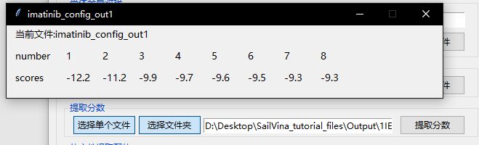

可以同时出现多个分数

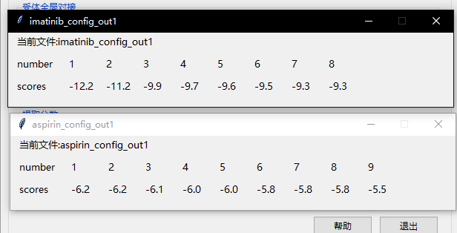

3.6.2 查看多个结果分数

在“工具”选项卡中的“提取分数”中选择对接输出的文件夹，点击提取分数。会输出一个分数txt文件到该文件夹中，可以使用excel打开该文件方便查看。

a. 如果选择的是单个输出文件夹，输出文件是该输出文件中每个配体最小的分数

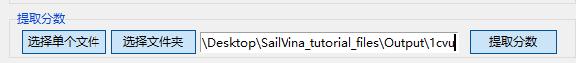

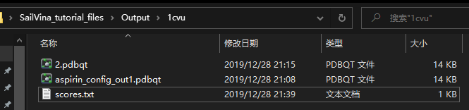

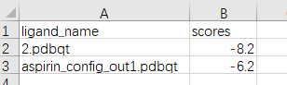

b. 如果选择的是包含多个受体输出文件夹，输出文件包含受体信息。



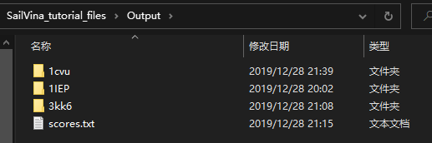

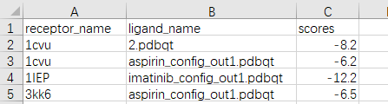

3.7 生成配体-受体复合物

配体-受体复合物可以用来做之后的作用力分析

a. 在“生成复合物”选项卡中点击“选择单/多个配体”选择对接输出的配体文件。同一个受体可以选择多个配体。

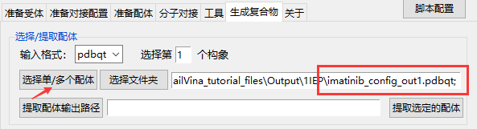

b. 点击“选择受体”选择用来对接的pdbqt文件。

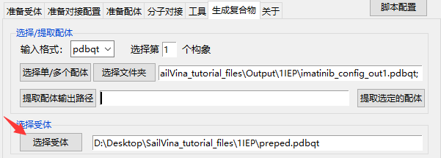

c. 选择复合物输出的文件夹，点击“结合”即可。

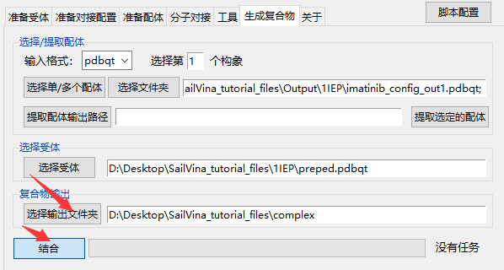

配体和受体会结合成一个文件，可以用来进行作用力分析。

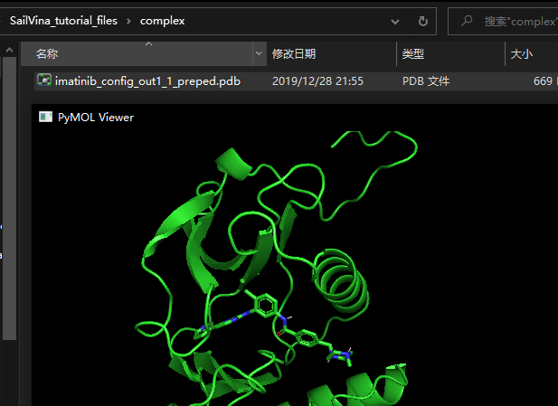

3.8 作用力分析

本软件没有集成，推荐使用plip。网址<https://projects.biotec.tu-dresden.de/plip-web/plip>。一个在线作用力分析软件，将复合物上传到该网站即可看到结果。

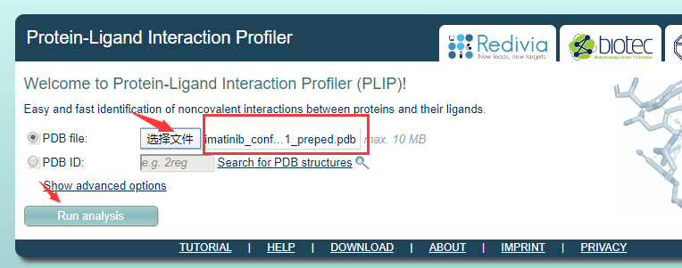

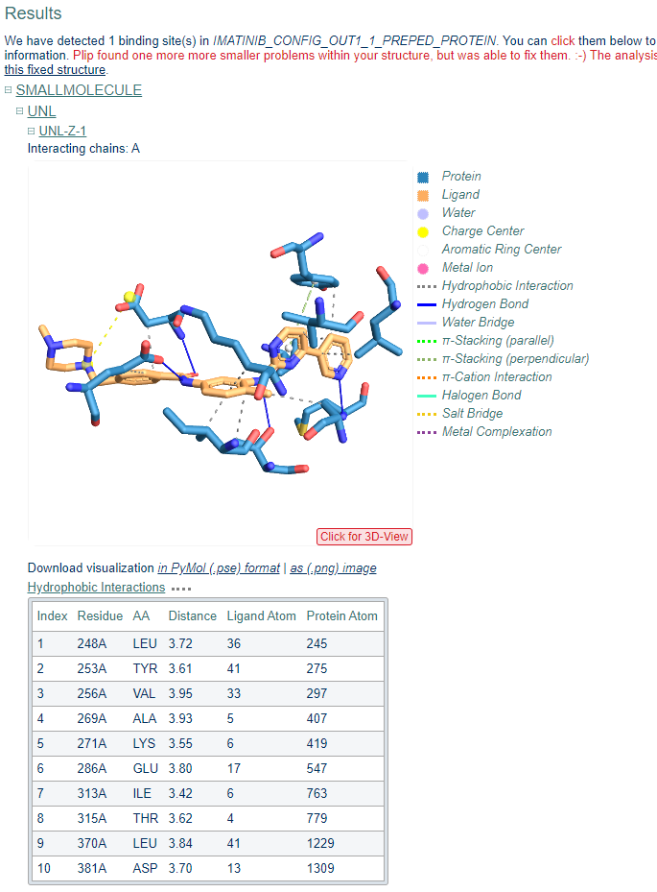

另外还有Ligplus，这里不做详细介绍。

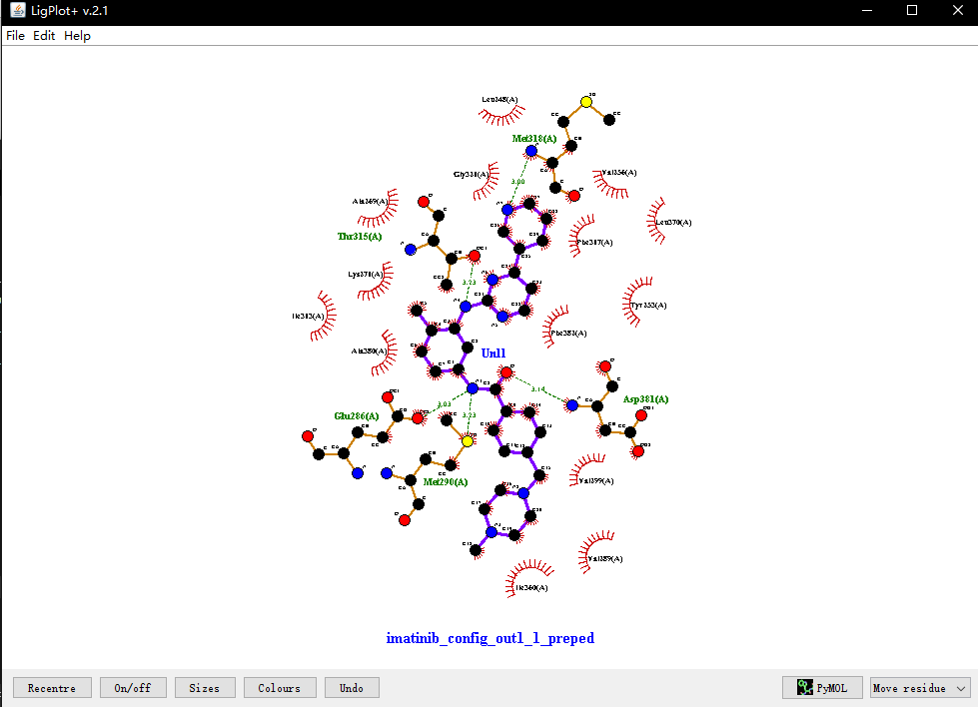

4. 其他功能

4.1 查看pdb文件信息，跳转文献地址

4.2 提取pdb文件中的小分子配体

a. 在“准备受体”选项卡中选择单个受体。具体参考3.2.1的a操作。

b. 点击“配体输出路径”，选择配体输出的路径

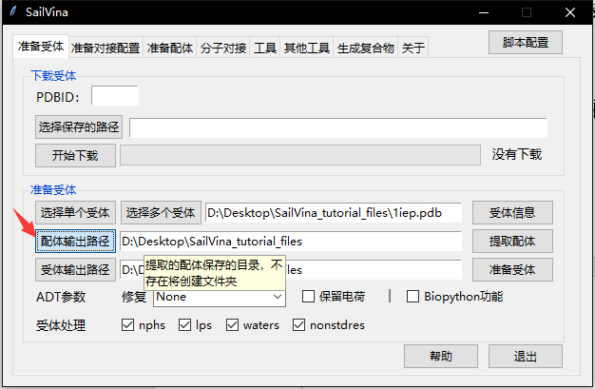

c. 点击提取配体，依次选择model、chain、ligand。从ligand中选择要提取的配体，点击“提取配体”即可。

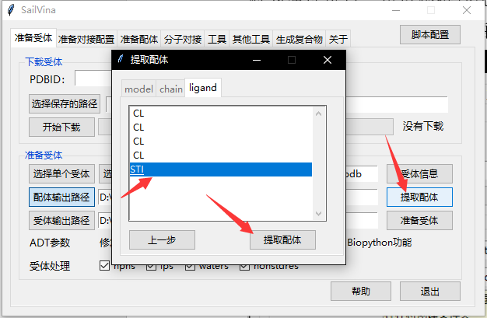

c. 命令行和结果无问题即可。

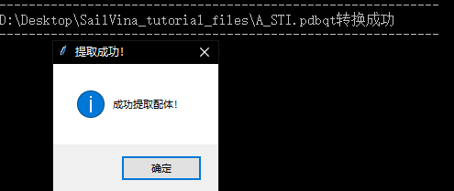

4.3 尝试修复pdb文件

4.4 批量移动单个pdbqt文件到独立的文件夹

需要同时准备多个受体时，因为对接需要重命名为preped.pdbqt并且在单独的文件夹中，需要使用此功能。



a. 在“工具”选项卡中的“移动受体文件”中点击“选择文件”，选择多个受体所在的文件夹，再点击生成文件。

注意：这里只会移动pdbqt文件，其他文件不会移动。

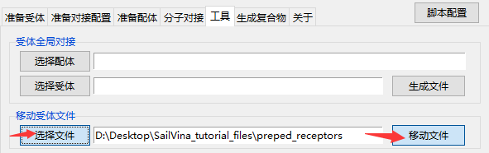







4.5 根据文本文件提取相应结果的配体

4.6 快速生成相同骨架不同取代基的化合物库

4.7 计算两个相同小分子之间的rmsd

4.8 自动对接方案验证

4.8 提取对接构象中的某一个构象

5. 常见问题

5.1 如果要发表论文需要引用吗？

SailVina只是业余编写的脚本，本质只是调用了Autodock Vina和Openbabel，如果要引用请引用这两个软件：

Autodock Vina引用网址：<http://vina.scripps.edu/>

[1] O. Trott, A. J. Olson, AutoDock Vina: improving the speed and accuracy of docking with a new scoring function, efficient optimization and multithreading, Journal of Computational Chemistry 31 (2010) 455-461

Openbabel引用网址:

<https://openbabel.org/wiki/Frequently_Asked_Questions#How_do_I_cite_Open_Babel_in_a_paper.3F>

[2] N M O'Boyle, M Banck, C A James, C Morley, T Vandermeersch, and G R Hutchison. "Open Babel: An open chemical toolbox." J. Cheminf. (2011), 3, 33.

[3] The Open Babel Package, version 2.3.1 http://openbabel.org (accessed Oct 2011)

其中：

[2]是引用Openbabel软件描述，比如说openbabel的原理，作用等。

[3]是引用Openbabel这个软件，比如用openbabel转格式。注意不同的版本标注不同，如果不是2.3.1请查看官方的说明。